

四年级下册第二单元
单元作业设计
探秘自然科学之旅
城子河小学 于丹丹

‘’

蓝天、森林、大海，
蕴藏着自然的奥秘；
过去、现在、未来，
述说着科技的精彩......
跨越时空，
探寻大自然的神奇，
感受科技的奇妙......
打开语文课本，
追寻科学神秘的光芒吧！

5.琥珀
作业  层次 | 作业内容 | 作业分析与设计意图 | 时 长
预习  作业 | 一丶默读课文，完成下面思维导。  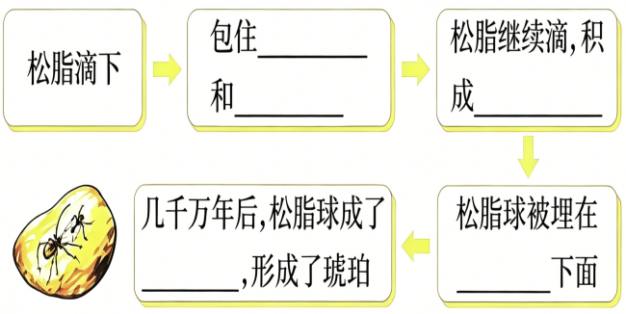  ‘ | 旨在借助思维图梳理琥珀形成过程，训练学生提取文本关键信息能力，理清课文叙事脉络，助力课堂教学。 | 10分钟
基础作业 | - 词海拾贝  晌午的太阳热là là（ ）地照射着整个树林。许多老松树shèn chū（ ）厚厚的sōng zhī （ ）。一只小苍蝇停在一棵老松树上，fúshì（ ）那长着一对红眼睛的圆脑袋。忽然有个蜘蛛爬过来，想把那只苍蝇当做一顿měi  cān（ ）。  - 对号入座  预测 推测  - 经验丰富的农民可以根据庄稼的长势大致（ ）出当年的收成。  - 未来很难（ ），所以我们要做的就是珍惜当下。 | 旨在考查学生对生字词的掌握，以及近义词的辨析。 | 5分钟
提升 作业 | 还原琥珀形成过程  1.文中的琥珀是如何形成的？填写下图，并用自己的话说一说。  （ ） （忽然，蜘蛛向苍蝇爬去） （ ）  （积成松脂球） （ ）  形成化石  2.我可以根据上面的导图，用自己的话说说琥珀形成的过程：若干年前的一个炎热的夏日， | 通过琥珀形成过程的填写，帮助学生重新梳理复现课文内容，加深对课文内容的理解。 | 10分钟
拓展作业 | - 琥珀的形成漫长而又神奇，对比下面的琥珀图片和文中的琥珀有什么不同。推测一下这块琥珀身上发生了怎样的故事，松脂是怎样保住小瓢虫的写下来。  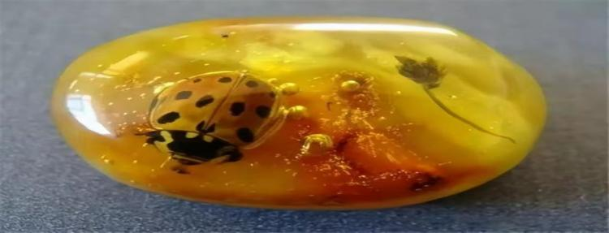 | 理解文中作者推测琥珀形成的依据，结合图片推测琥珀的形成过程，编写故事，在表达者中将科学性、故事性、趣味性有机融合，训练学生的思维能力和写作能力。 | 15分钟

作 业 评 价 标 准
评价项目 | 评价标准 | 师评
答案规范 | 认真检查，准确率高。
字迹工整 | 字迹整洁，没有错别字，正确运用标点符号。
语言优美 | 能做到活学活用，恰当地使用好词好句与修辞手法。

6.飞向蓝天的恐龙
作业  层次 | 作业内容 | 作业分析与设计意图 | 时 长
预习作业 | 一、课文里藏着恐龙飞向蓝天的秘密！请你边读边思考，把这个变化过程按顺序整理出来，填一填吧。  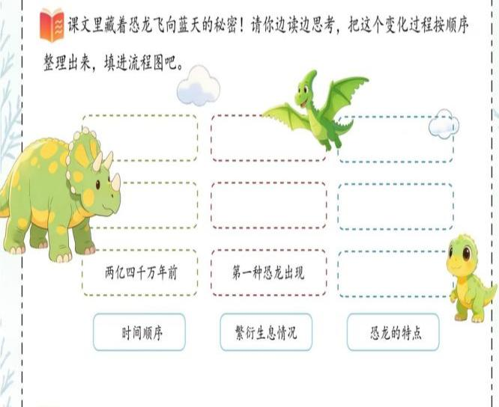 | 旨在考查学生从时间、繁衍、外形特点三维表格梳理恐龙演化成鸟类的完整过程，帮助学生理清课文要点，为课堂教学助力。 | 10分钟
基础作业 | 一、词海拾贝  通过化石，人们发现有的恐龙bèn zhòng（ ）、chí  dùn（ ），重达数十dūn（ ）；有些恐龙身材小巧，nǎo lú（ ）péng（ ）大，qián  zhī（ ）很长并且能像鸟yì（ ）一样拍打，这使它们得以líng kōng（ ）飞翔。  二、梳理恐龙演化过程  根据课文内容给下列恐龙演化的过程排序，写在横线上。（写序号）  ①长出羽毛的恐龙  ②形态各异的恐龙  ③鸟类 ④和狗一般大小的恐龙 | 考查学生对本课重点字词的掌握。  梳理恐龙演化过程，复现课堂所学，帮助学生深刻理解课文内容。 | 10分钟
提升 作业 | 运用学法，学写片段  读一读，注意加点的部分，再选择一个话题试着写一写。  数千万年后，它的后代繁衍成一个形态各异的庞大家族。有的恐龙像它们的祖先一样用两足奔跑，有些恐龙则用四足行走。有些恐龙身长几十米，重达数十吨；有些恐龙则身材小巧，体重只有几千克。有些恐龙凶猛异常，是茹毛饮血的食肉动物；有些恐龙则温顺可爱，以植物为食。  ①花园里的花真是各种各样，美丽极了。  ②动物园里的动物真是形态各异，有趣极了。  ______________________________________________________________________________________ | 迁移本课学习的总分结构的写话方法，引导学生观察生活中的事物，用总分的结构，对比列举的方法写事物的特点。 | 10分钟
拓展  作业 | 假如你是一个解说员，会怎样简明扼要的介绍恐龙飞向蓝天演化成鸟类的过程？ | 梳理课文演化脉络，锻炼概括表达能力，能用简洁语言完整复述恐龙演化鸟类全过程。 | 10分钟
作 业 评 价 标 准
评价项目 | 评价标准 | 师评
答案规范 | 认真检查，准确率高。
字迹工整 | 字迹整洁，没有错别字，正确运用标点符号。
方法运用 | 能细心观察，按照总分结构，对比的写法写出事物特点，语句通顺，条理清晰。

7.纳米技术就在我们身边
作业  层次 | 作业内容 | 作业分析与设计意图 | 时 长
预习作业 | 一、默读课文，完成下面思维导图。  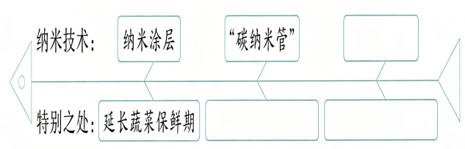 | 旨在考查学生定位、提取说明文关键信息，梳理纳米技术应用实例与功能的文本梳理能力。 | 10分钟
基础作业 | 一、词海拾贝  纳米检测技术可以实现jí bìng（ ）的早期检测与yù  fáng（ ），让人们更加jiàn  kāng（ ），未来的纳米机器人可以通过血管直达病zào（ ），杀死癌细胞。 | 检测学生对本课重点字词的掌握。 | 5分钟
提升 作业 | 选词填空  新奇 好奇 灵敏 灵活 深刻 深入  很多人对纳米很（ ），其实纳米就是一种非常小的长度单位。纳米级的物质拥有许多（ ）的特性。比如，纳米检测技术非常（ ），可以被（ ）应用于疾病的早期检测与预防。未来，随着对纳米技术研究的逐渐（ ），人们也会对纳米技术有更（ ）的认识。 | 结合具体语境，引导学生辨析词语，达到掌握词语，灵活运用的目标。 | 10分钟
拓展 作业 | 展开想象写一写：  纳米技术新产品：  结合课文和你查找的资料，想一想纳米技术在生活中的应用，再大胆想象未来纳米技术在生活中的应用。先把下面的例子补充完成，再试着自己写一写。  ①纳米纤维：比如口罩，这是一种优质的过滤材料，可以加很好地  ②（ ）： | 本道题的设计一方面引导学生结合查找的资料，加深对课文的理解，更多了解纳米技术的应用，激发学生探究科学的兴趣。另一方面，通过例子和自主写话，迁移本课中纳米技术在生活中的应用写法，同时也训练了学生的想象力。 | 15分钟

作 业 评 价 标 准
评价项目 | 评价标准 | 师评
答案规范 | 认真检查，准确率高。
字迹工整 | 字迹整洁，没有错别字。
方法运用 | 语句通顺，想象力丰富，纳米技术的在未来应用描写有理有据。

8.千年梦圆在今朝
作业  层次 | 作业内容 | 作业分析与设计意图 | 时 长
预习作业 | 一、朗读课文，找一找：中华民族千年的飞天梦是怎样一步步实现的？请按顺序填一填吧！  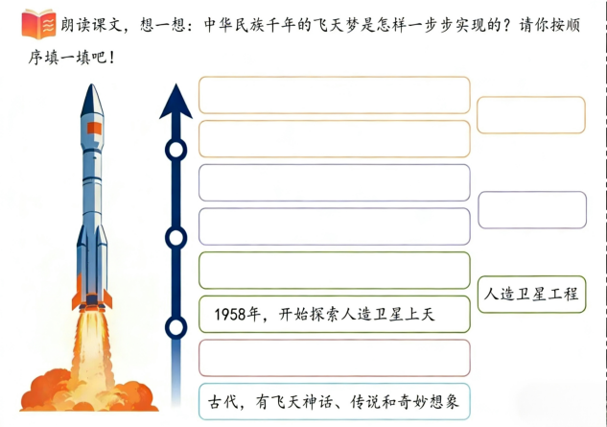 | 旨在借助时间轴梳理飞天圆梦历程，训练学生提取文本关键信息的能力，理清行文脉络，体会航天精神，辅助课堂教学。 | 10分钟
基础  作业 | 一、读一读，用“√”画出加点字的正确读音，了解我国的航天梦。  中国航天追星揽(lǎn rǎn)月的脚步从未有过停歇。经过航天工作者们的不懈(jiě xiè)努力和实践(qiǎn jiàn),“嫦娥六号”着(zháo zhuó)陆器携带的五星红旗在月球背面成功展开，这是我国航天事业的又一座里程碑(pái bēi)。随着探月工程的实施(sī shī)，中华民族的飞天梦正在逐步实现。 | 巩固本课生字字音，结合航天时事素材，在读文识字中感知我国飞天圆梦的历程与成就。 | 5分钟
提升作业 | 航天发展知多少  根据我国航天事业的发展历程，判断下面的说法是否正确。  - 我国是第三个能够独立发射卫星的国家。 （ ）  - 万户仍然被公认为人类飞行探索的先驱。 （ ）  - 2021年，中国人首次进入自己的开空间站。 （ ）  - 翟志刚是我国第一个登上太空的宇航员。 （ ） | 通过信息的辨析，加深学生对课文内容的理解。 | 10分钟
拓展 作业 | 补写开幕词。  请你为即将开始的中国航天发展历程特别展“千年梦圆在今朝”，结合本课内容和查找资料，补写开幕词。  尊敬的观众们，欢迎来到“千年梦圆在今朝”中国航天发展历程特别展。在这里，我们将带您  通过这次展览，我们希望向大家展示  让我们一起走进这个绚烂的航天梦，共同见证千年梦圆的那一刻。 | 通过补写开幕词，学生再次复现课文内容，结合课文关键语句和查找的资料，梳理我国航天事业的发展历程，提取概括信息，表达出民族自豪感。 | 15分钟

作 业 评 价 标 准
评价项目 | 评价标准 | 师评
朗读时语调优美自信 | 1.朗读时声音洪亮。  2.能根据文字的内容调节语调的抑扬顿挫，并加入自己的感情。
摘抄时字迹工整、美观 | 字迹整洁，没有错别字，正确运用标点符号。
能主动进行课外阅读 | 有甄别美文的能力，乐于阅读。

